בנק ישראל  דוברות והסברה כלכלית |  | ‏ירושלים, ג' בטבת התשע"ו  ‏‏13 בינואר 2016
הודעה לעיתונות:
מתוך סקירת ההתפתחויות הכלכליות בחודשים האחרונים (140) שתפורסם בקרוב:

המוביליות בתעסוקה בקרב מבוגרים והתפתחותה בין 2003 ל-2013
- בין 2003 ל-2013 התרחבה התעסוקה בקבוצות הגיל המבוגרות (55+) יותר מאשר בקבוצות הגיל הצעירות, בין היתר מפני שגיל הפרישה עלה בשנתיים.
- שיעור המוביליות-מרצון בקרב בני 55+ במחזור הצמיחה של 2010—2013 היה נמוך משיעורו במחזור של 2004—2006. הדבר נבע במידה רבה מכך שהמגזר העסקי צמח פחות במחזור של 2010—2013, התפתחות שהתבטאה בירידה בשיעור המשרות החדשות.
- העלאת גיל הפרישה תרמה להפחתת המוביליות בקרב בני 55+. נראה כי ההעלאה גרמה לקבוצת הגיל שהושפעה ממנה לצמצם במידת מה את נטילת הסיכונים בשוק העבודה.
העלאת גיל הפרישה הרחיבה את התעסוקה בקבוצת הגיל של טרום הפרישה (55+): שיעור התעסוקה של נשים עלה ב-10 נקודות אחוז בשנים 2010—2013 (לאחר יישום החוק) יחסית לשיעורו בשנים 2004—2006 (השלבים הראשונים של יישום החוק), בשעה שבקבוצות הגיל הצעירות יותר (35—44 ו-45—54) נרשמה התרחבות פחותה – בין 6 ל-7 נקודות אחוז בלבד. תמונה מקבילה נצפתה בקרב הגברים שהתקרבו לגיל הפרישה: שיעור התעסוקה עלה ביותר מ-7 נקודות אחוז, בשעה שבקבוצות הגיל הצעירות יותר הוא עלה ב-3—5 נקודות אחוז בלבד.
במקביל להתרחבות התעסוקה חלה ירידה מסוימת במוביליות, כלומר במעבר של עובדים בין מעסיקים. מעבר כזה כרוך בהעברת ידע וניסיון מקצועי, והספרות הכלכלית מראה שהוא משפר את ההקצאה של תשומות העבודה בין פירמות ולכן מעלה את פריון העבודה. שיעור גבוה של מעבר ביוזמת העובד עצמו גם תורם, בממוצע, לגידול בשכר ולהתפתחות הקריירה, והוא אופייני יותר לענפים מבוססי ידע. בדומה לממצאים האמפיריים בעולם, הנתונים על ישראל מעידים ששיעור המוביליות יורד עם הגיל וגברים מתאפיינים במוביליות גבוהה יותר מנשים. הנטייה להחליף מעסיק גבוהה יותר אצל אלה שיש להם בן זוג עובד, אלה שהחליפו מעסיק בעבר, עובדים שמועסקים במשרות זמניות וחלקיות, ועובדים שמחזיקים במשרות כפולות (במקרים רבים אלה משרות חלקיות).
שיעור המוביליות ב-2003—2013 נע בין 8% ל-20% (איור 1), וכ-80% ממחליפי המעסיק עשו זאת מיוזמתם. כ-56% מהשכירים שהחליפו מעסיקים מיוזמתם ב-2013 עשו זאת לאחר שצברו אצל המעסיק ותק שלא עלה על שנתיים, וכ-78% צברו ותק שהגיע עד 5 שנים. רמת המוביליות במחזור הצמיחה של 2004—2006 הייתה גבוהה בכ-2 נקודות האחוז מהרמה במחזור של 2010—2013. הירידה שחלה בין שתי התקופות בקצב הצמיחה, לצד כמה גורמים נוספים, תרמו לצמצום מסוים במוביליות בכל קבוצות הגיל, אך הבדיקה האמפירית שנערכה מראה כי על הפרטים שגילם נע בין 55 לגיל הפרישה פעל גורם נוסף: העלאתו של גיל הפרישה בשנתיים הפחיתה את המוביליות ב-0.8 ו-0.7 נקודות אחוז בקרב נשים וגברים, בהתאמה. אמנם העלאת גיל הפרישה מאריכה את משך הזמן שנותר לעבוד, ולכן עשויה להגדיל את הכדאיות שבהחלפת מעסיק (אם היא מלוּוה בעליית שכר או בשיפור בתנאים חשובים לעובד). אולם הבדיקה האמפירית מלמדת כי הארכת התקופה עד לגיל הפרישה – היינו הגיל שבו העובדים זכאים למלוא זכויותיהם הפנסיוניות ולקצבת הזקנה – גרמה ככל הנראה לירידה בנכונות השכירים ליטול את הסיכונים הכרוכים בהחלפת משרה, בראשם הסיכון לפיטורין. זאת משום שההסתברות לפיטורין גדולה יותר ככל שהוותק אצל המעסיק נמוך יותר, ומכיוון שבגיל מבוגר יש סיכוי נמוך יותר להיקלט מחדש בעבודה לאחר תקופת אבטלה.
המוביליות משפרת כאמור את הקצאת העובדים בין מעסיקים ולכן היא קשורה להתפתחות הפריון. זאת ועוד, קיים קשר בין המוביליות בקבוצות הגיל השונות. לכן כדאי לחזק את המדיניות שמעודדת תעסוקה של עובדים מבוגרים באמצעות יצירת תנאים שיתרמו גם למוביליות ויקלו על העובדים ליטול סיכונים. אפשר למשל להגדיל את היצע ההכשרות המקצועיות למבוגרים, להגמיש את התנאים לקבלת דמי אבטלה בגיל מבוגר, ולהכין תכניות הסברה שיעודדו העסקת מבוגרים.

איור
שיעור העובדים שהחליפו מעסיקים ביוזמתם, לפי מגדר וקבוצות גיל, 2003 עד 2013

נשים | גברים
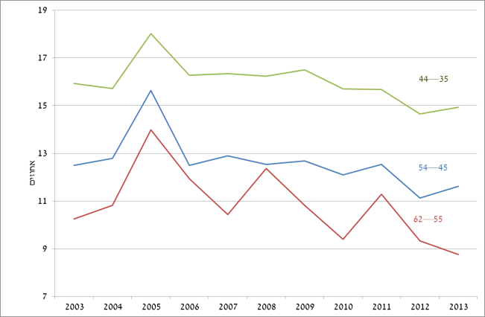 |  | 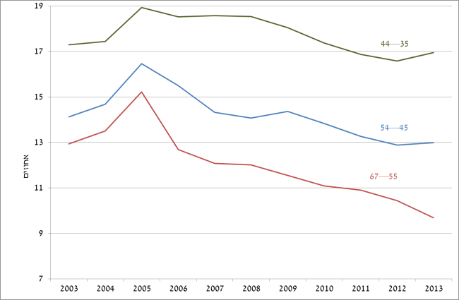

מעבר בין מעסיקים (inter-firm mobility). כדי למדוד את המוביליות נוטלים את מחליפי המעסיק בין שנים סמוכות ומחשבים מהו שיעורם בקרב השכירים. זיהינו את הפרטים שהחליפו מעסיק מרצון על סמך הרישום הנוגע לפיצויי הפיטורין בקובץ השכירים של מס הכנסה: אם השכירים לא קיבלו פיצויי פיטורין, הסקנו שהם החליפו מעסיק מרצון. שיטת זיהוי זו מניבה קירוב בלבד, היות שהיא חשופה לשני סוגים של טעות. הסוג האחד מוליך לאומדן יתר: הקבוצה כוללת שכירים שפוטרו אך בכל זאת לא קיבלו פיצויי פיטורין, מפני שהם עבדו אצל המעסיק פחות משנה ולכן אינם זכאים לפיצויים; הסוג השני מוליך לאומדן חסר: בקבוצה חסרים שכירים שהחליפו מקום עבודה מיוזמתם אך בכל זאת קיבלו פיצויי פיטורין. על מנת להעריך את השפעתה של בעיית הזיהוי, נערכו גם בדיקות אמפיריות רק בקרב שכירים בעלי ותק ארוך משנה אצל המעסיק. התוצאות עמידות לשינוי זה.
הניתוח אינו עוסק בשכירים מתחת לגיל 35, משום שיש בקרבם שכיחות גבוהה של מוביליות הנובעת מרכישת הכשרה מקצועית והשכלה וברצוננו לנטרל מוביליות זו מהניתוח במידת האפשר.
בין 2004 ל-2009 עלה בהדרגה גיל הפרישה של נשים מ-60 ל-62, וגיל הפרישה של גברים עלה מ-65 ל-67, בעקבות השינוי בחוק גיל הפרישה, התשס"ד- 2004.
המקור: עיבודי בנק ישראל למדגם מקובץ השכירים של רשות המסים.

